ТАЙНА УЗОРА.
Рушник – это домотканое расшитое декоративное полотенце. С древних веков рушник был символом культурной ценности и всего народного достояния, который считался определенной символикой восточных славян. Непосредственно сам рушник знаменовал не только декоративное значение, однако и был главным атрибутом в разных обрядах и ритуалах Украшению кубанских рушников всегда придавали особое значение. Узоры эти и сегодня поражают гармоничной красотой. Чаще всего они жарко-красные, со строгим рельефным рисунком, привольно раскинувшимся по серебристому льну. Сколько же вложено в них умения и труда…
Известно, что украшали рушники так щедро не случайно. В старину он был одним из самых важных в жизни вещей и сопровождал человека от рождения до смерти.
Не менее 40 полотенец необходимо было припасти к свадьбе.
Самое большое и нарядное «рукобитное» - жениху в знак согласия
невесты и её родителей на брак.
Полотенцем одаривала невеста женихову родню, ими украшали свадебный поезд, жених и невеста держали полотенце в руках, дружка повязывал крест – накрест на груди.
Во время свадебного чина жениха и невесту ставили рядом и связывали полотенцами.
Свою особую роль играло оно в родильных и крестильных обрядах. А когда человек умирал, полотенце повязывали ему на шею и вкладывали в правую руку, покрывали полотенцем гроб и на полотенцах опускали его в могилу. В течение 40 дней после смерти полотенце выкладывали на подоконник, веря, что в нем «отдыхает»
душа умершего. А в дни поминовений вывешивали полотенце за окно чтобы, «пришедшие» умершие родители по нему «вошли» в дом. Рушники брали с собой в дорогу, дарили в церковь, украшали
ими дома. Вещь эту так ценили, что нередко расплачивались ею за работу или покупку.
По поверью узоры несли в себе силу добра и оберегали от всякого зла. Существовал даже особый обряд их «чтения». Из этих слов следует, что каждое полотенце (рушник), несло свою обрядовую роль, имея особый узор, придающий этим вещам более глубокий смысл. К сожалению, для современного человека суть древнего искусства остаётся тайной.
Вот и давайте попробуем проникнуть в неё. Хоть немного на один только шаг…

Мне встретился очень интересный экспонат в Краснодарской школе № 60 в школьном музее. Его узор особо привлекает внимание посетителей, так основной мотив - геометрический узор – свастика, заключенный в ромб.
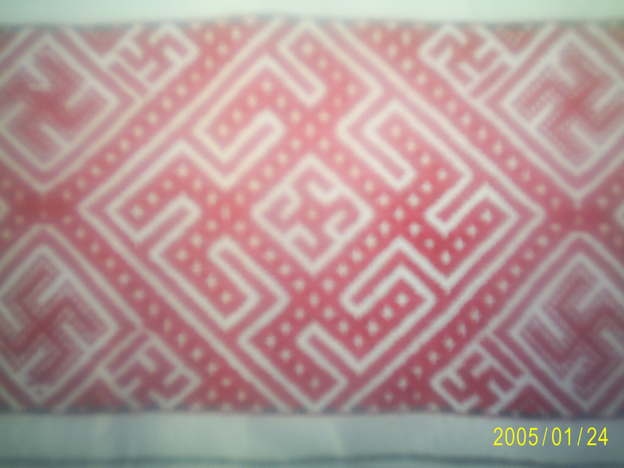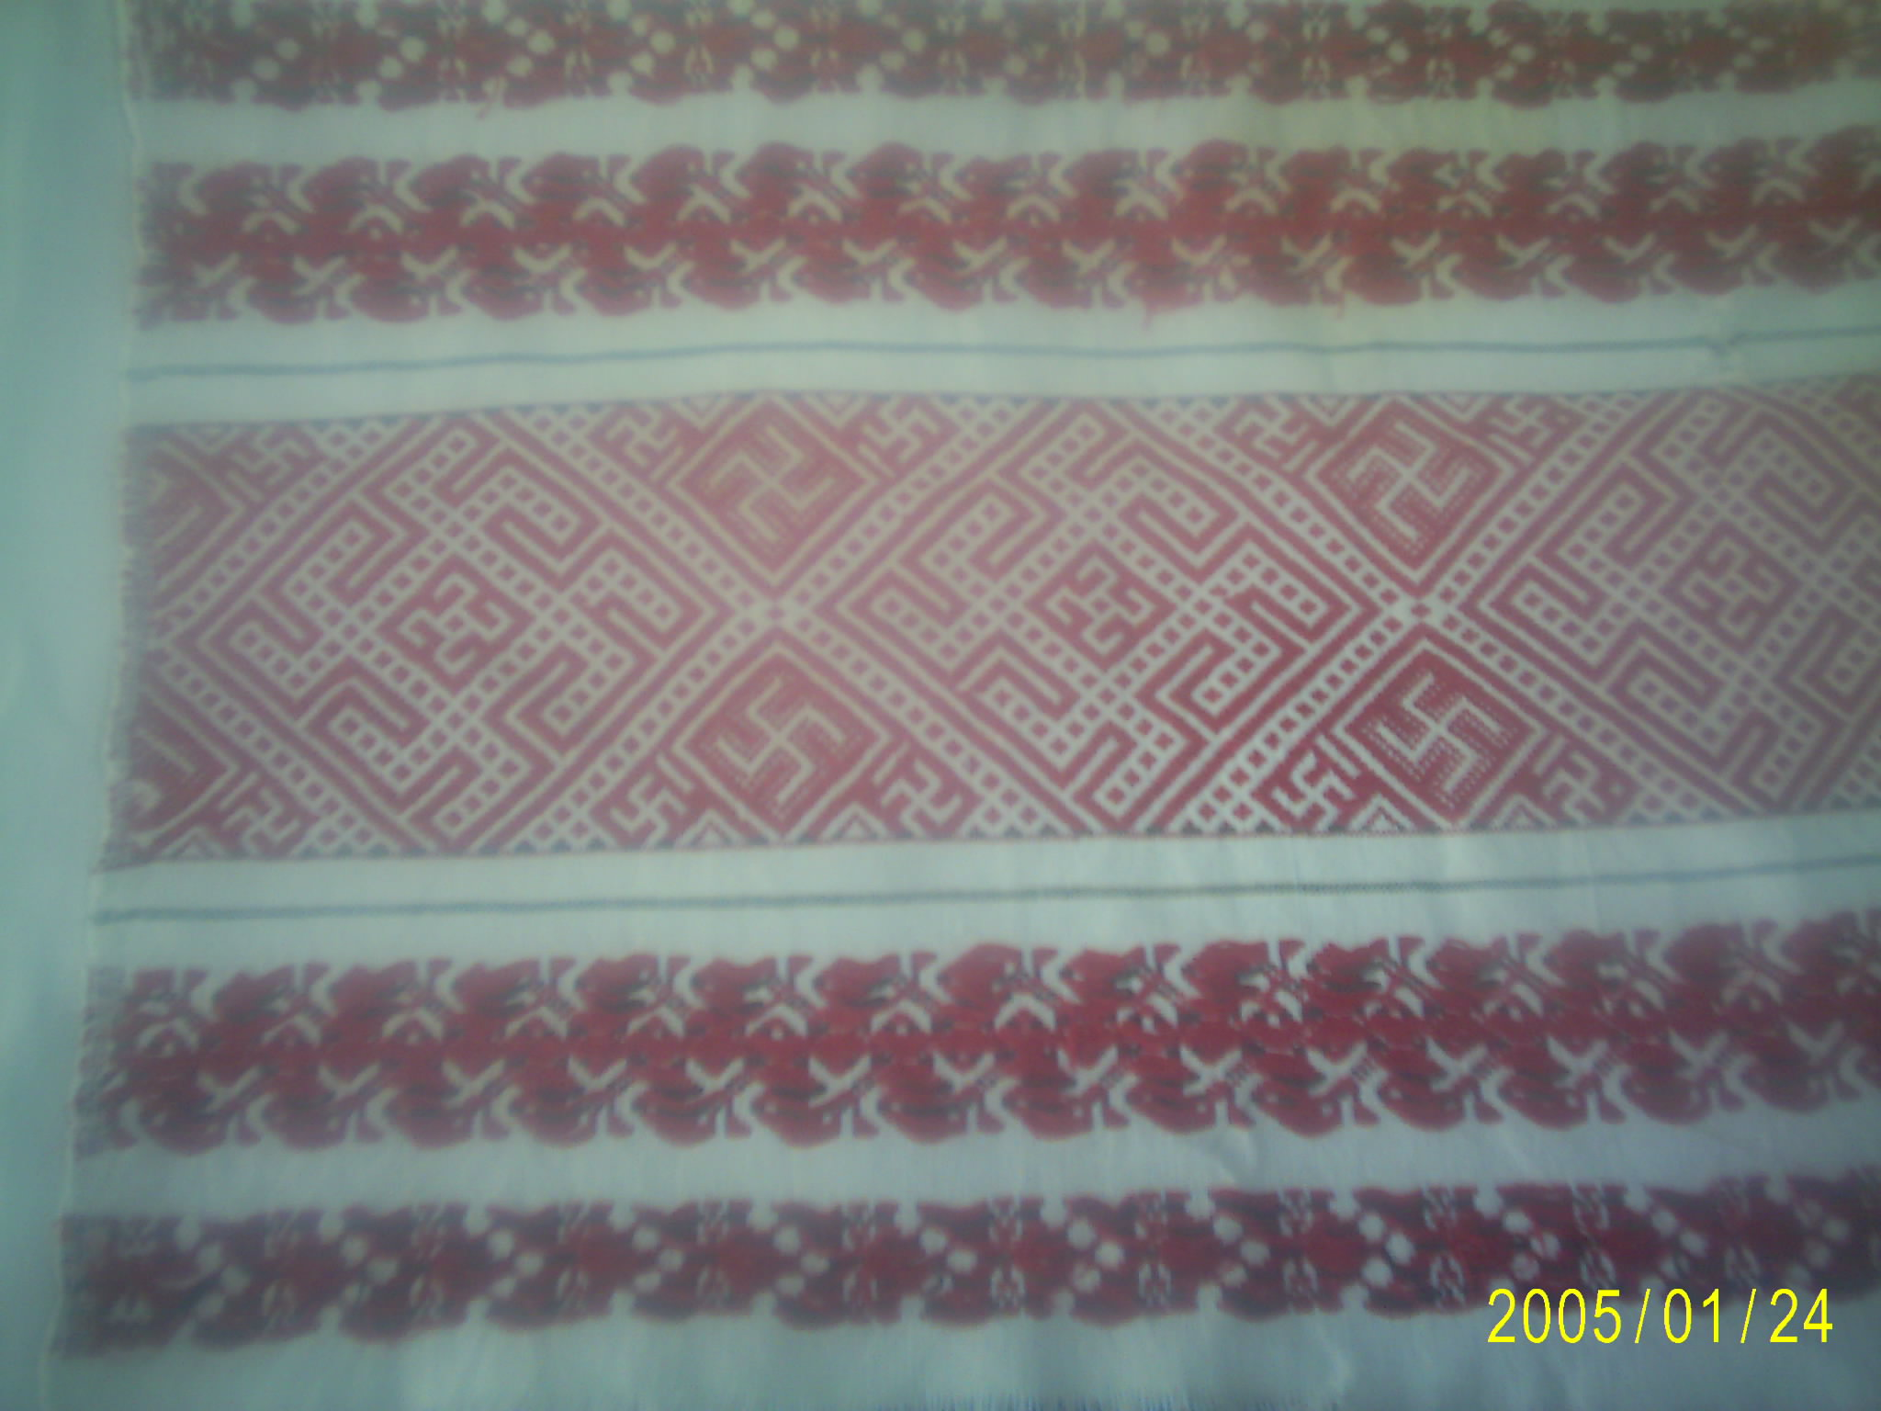
Дело в том, что среди привычных мотивов вышивки особенно часто встречаются кресты и ромбы. Бесконечные разновидности узоров обязательны для орнамента. Что они могли означать?
КРЕСТ- это древний символ, солярный знак, знак солнца. Прищурьте глаза и взгляните на солнце, и вы увидите расходящиеся от него в виде креста четыре луча.
- Во весь большой свет, на все четыре сторонушки светит ясное,-
говорили в народе, - Велика святорусская земля, а везде солнышко.
О загадочных в то время небесных явлениях, когда солнце видится
большим крестом, окруженным радужными лучами, не раз сообщают летописи: «Дивно бысть знамение в солнци, огради бо ся круги, а посреди кругов крест». Прямой равноконечный крест и был в народе образом солнца, а свастика и есть солнце с отходящими лучами. Ромб же почитался символом плодородия и часто совмещался с вписанным в него солнечным знаком. Если добавить, что ромб называли в народе «кругом» (круглогодичного года), легко можно заметить сходство между таким узором и отмеченным в летописи небесным явлением.
Общеизвестно, что наши предки были земледельцами. А их труд и его результат, как и жизнь самой природы, тесно связаны с солнцем, с повторяемостью цикла. Тема возрождения и умирания
творца урожая-солнца воспринималась, как отражение состояния земли и её плодородия. «Не земля хлеб родит, а небо», «Лето родит, а не поле», - говорили в народе. В календарных обрядах обозначена чёткая связь солнца с культурными растениями, и оно стало непременным элементом земледельческого культа. В орнаменте вышивки, солярным знаком и символом также часто сопутствуют растительные мотивы.
Посмотрите еще раз на полотенце. Неизгладимое впечатление остается от торжественных сочетаний серебристо-белого холста и красного узора. Случайно ли они выбраны? В языке народной символики цвету принадлежит, чуть ли не главная роль. Так, белый цвет связывался с представлением о свете и небе, а само это общеславянское слово берет свои истоки от индоевропейского корня со значением «светить», «сиять», «блестеть». Вселенная представлялась озаренной небесным светом, в стихии которого виделось высочайшее благо.
С ним соединялись представления о счастье и изобилии. Белый
цвет воспринимался ещё как символ красоты, тогда как источником
красоты и жизни почитался свет – огонь. Отношение к огню в народе было особое: его называли «батюшка, ты царь-огонь». «Что на свете красивее всего?» - спрашивает загадка. Огонь! А каков огонь ярче всех горит? Солнце! Конечно же, огонь и солнце в родстве: оба они – сыны неба, которые в цветовой символике выражены красным цветом. Слово «красный» в древнерусском языке, понималось как «благовидный» и «прекрасный». От понятия света оно перешло к обозначению цвета, сохранив то же значение, что и белый свет. В народе верили, что красный цвет обладает чудесными свойствами, и связывает его с плодородием.
Таким образом, в народном представлении красный цвет – цвет солнца; понятие «красный» связывалось с представлениями о свете; об утренней заре; о лошадях, на которых выезжает Солнце.
Огненно – красные узоры словно возникают в свете и омываются его потоками. Вот мы в очередной раз употребили слово «узор». Слово узор имеет один корень со словами «заря», «зарево», «зарница». Оказывается, само понятие вышитого орнамента, или как раньше говорили «узорочья», тоже как-то связано с небесным огнём, то есть сами узоры вышивки есть знамения «неба», его священными, божественными изображениями или знаками – символами.
Немаловажное значение имеет количество изображаемых солярных знаков. На нашем полотенце насчитывается три больших ромба, внутри которых помещена свастика. Число «три» является изначально сакральным (священным) в славянской традиции. Предположительно, четыре креста (свастика), находящихся между ромбами, могут означать четыре стороны света, а двенадцать маленьких солярных знаков – двенадцать месяцев, то есть повторяющийся годичный цикл.
Да, в узорах русской народной вышивки перед нами предстаёт поистине космический образ: земля, воскресшая от долгого зимнего сна и оплодотворённая небесным огнем, получившая силу давать урожай и кормить человека, зверей, птиц – всё, что живет под солнцем. И само Солнце, дарующее всему живому на земле свой преображающий свет и своё животворное тепло…
Вот такие тайны хранят узоры старых рушников. А казалось так просто красиво!

Список литературы:
- Бондарь Н.И. Традиционная духовная культура кубанского казачества (к. 19-пер. пол.20вв.)// Традиционная культура и дети. 1 выпуск. Краснодар, 1994//
- Изобразительные мотивы в русской народной вышивке. М.,1990.
Интернет – ресурсы:
- http://mrhow.ru/4990-chto-takoe-rushnik.html

